Linux ftp命令的使用方法

       FTP（File Transfer Protocol, FTP）是TCP/IP网络上两台计算机传送文件的协议，FTP是在TCP/IP网络和INTERNET上最早使用的协议之一，它属于网络协议组的应用层。FTP客户机可以给服务器发出命令来下载文件，上载文件，创建或改变服务器上的目录。

       ftp服务器在网上较为常见，Linux ftp命令的功能是用命令的方式来控制在本地机和远程机之间传送文件，这里详细介绍Linux ftp命令的一些经常使用的命令，相信掌握了这些使用Linux 进行ftp操作将会非常容易。

工具/原料

* Ubuntu 10.10

FTP连接

1. 1

打开终端， 鼠标点击， 或者输入快捷键（Ctrl+Alt+T）

[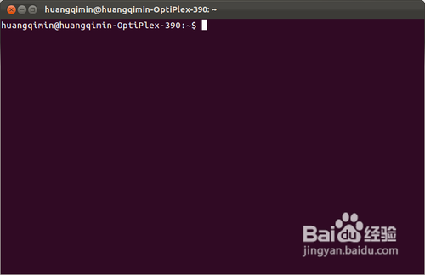](http://jingyan.baidu.com/album/066074d68b6a7ac3c21cb038.html?picindex=1)

1. 2

Linux ftp命令的一般格式如下：$ ftp 主机名/IP，其中“主机名/IP”是所要连接的远程机的主机名或IP地址。在命令行中，主机名属于选项，如果指定主机名，ftp将试图与远程机的ftp服务程序进行连接；

[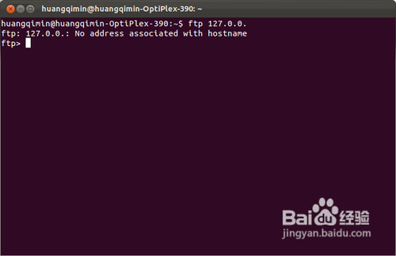](http://jingyan.baidu.com/album/066074d68b6a7ac3c21cb038.html?picindex=2)

1. 3

如果没有指定主机名，ftp将给出提示符，等待用户输入命令：$ ftp，ftp >，此时在ftp>提示符后面输入open命令加主机名或IP地址，将试图连接指定的主机。

[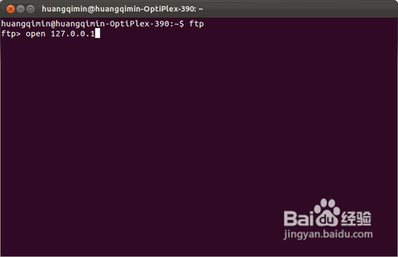](http://jingyan.baidu.com/album/066074d68b6a7ac3c21cb038.html?picindex=3)

1. 4

不管使用哪一种方法，如果连接成功，需要在远程机上登录。用户如果在远程机上有帐号，就可以通过ftp使用这一帐号并需要提供口令。在远程机上的用户帐号的读写权限决定该用户在远程机上能下载什么文件和将上载文件放到哪个目录中

END

FTP命令

1. 最常用的命令有：  
   ls 列出远程机的当前目录  
   cd 在远程机上改变工作目录  
   lcd 在本地机上改变工作目录  
   ascii 设置文件传输方式为ASCII模式  
   binary 设置文件传输方式为二进制模式  
   close 终止当前的ftp会话  
   hash 每次传输完数据缓冲区中的数据后就显示一个#号  
   get（mget） 从远程机传送指定文件到本地机  
   put（mput） 从本地机传送指定文件到远程机  
   open 连接远程ftp站点  
   断开与远程机的连接并退出ftp  
   ? 显示本地帮助信息  
   ! 转到Shell中